Пальчиковая гимнастика для детей

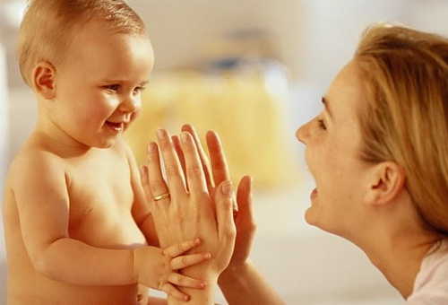

По своей сути пальчиковые игры – это массаж и гимнастика для рук, а иногда и для ног. Это подвижные физкультминутки прямо за столом или за партой, веселые стихи, которые помогут вашим детям стать добрее. Они интересны не только своим содержанием, но и возможностью экспериментировать, фантазировать, придумывать новые варианты работы.
Главная цель пальчиковых игр – переключение внимания, улучшение координации и мелкой моторики, что напрямую воздействует на умственное развитие ребенка. Кроме того, при повторении стихотворных строк и одновременном движении пальцами у малышей формируется правильное звукопроизношение, умение быстро и четко говорить, совершенствуется память, способность согласовывать движения и речь.
У детей, с которыми часто проводили пальчиковые игры, даже почерк намного лучше, чем у других. Уникальное сочетание добрых стихов и простых массажных приемов дает поразительный эффект активного умственного и физического развития.
Любые приемы – постукивания подушечками пальцев, растирание, поглаживание основания пальцев, круговые движения по ладоням, легкий массаж предплечья – несут ребенку только здоровье.
Можно организовать пальчиковую игру таким образом, чтобы дети разминали руки друг другу. Некоторые упражнения требуют участия обеих рук, что позволяет малышам научиться ориентироваться в таких понятиях, как «вправо-влево», «вверх-вниз», «вперед-назад».
Игра – один из лучших способов развития речи и мышления детей. Она доставляет ребенку удовольствие и радость, а эти чувства являются сильнейшим средством, стимулирующим активное восприятие речи и порождающим самостоятельную речевую деятельность.
Интересно, что совсем маленькие дети, даже играя в одиночку, часто высказывают свои мысли вслух, тогда как ребята более старшего возраста, играют молча.
Организованные игры, в том числе и пальчиковые, сопровождаемые речью, превращаются в своеобразные маленькие спектакли. Они так увлекают малышей и приносят им столько пользы!
Озорные стихи и считалочки не только позволят вам весело проводить физкультминутки, но и помогут разбудить детскую фантазию, творческую инициативу. Пальчиковые игры могут стать прекрасным средством начального эстетического воспитания.
Кроме радости и веселья, пальчиковые игры сами по себе дарят нашим детям здоровье, так как при этом происходит воздействие на кожные покровы кистей рук, где находится множество точек, связанных с теми или иными органами.

Польза пальчиковой гимнастики для детей
Влияние мануальных (ручных) действий на развитие мозга человека было известно еще во ІІ веке до нашей эры в Китае. Специалисты утверждали, что игры с участием рук и пальцев (типа нашей «Сороки-белобоки» и других) приводят в гармоничные отношения тело и разум, поддерживают мозговые системы в превосходном состоянии.
Японский врач Намикоси Токудзиро создал оздоровительную методику воздействия на руки. Он утверждал, что пальцы наделены большим количеством рецепторов, посылающих импульсы в центральную нервную систему человека. На кистях рук расположено множество акупунктурных точек, массируя которые можно воздействовать на внутренние органы, рефлекторно с ними связанные. По насыщенности акупунктурными зонами кисть не уступает уху и стопе.
Восточные медики установили, что массаж большого пальца повышает функциональную активность головного мозга, массаж указательного пальца положительно воздействует на состояние желудка, среднего — на кишечник, безымянного — на печень и почки, мизинца — на сердце.
В Китае распространены упражнения ладоней с каменными и металлическими шарами. Популярность занятий объясняется их оздоровительным и тонизирующим организм эффектом. Регулярные упражнения с шарами улучшают память, умственные способности ребенка, устраняют его эмоциональное напряжение, улучшают деятельность сердечнососудистой и пищеварительной систем, развивают координацию движений, силу и ловкость рук, поддерживают жизненный тонус.
В Японии широко используются упражнения для ладоней и пальцев с грецкими орехами. Прекрасное оздоровительное и тонизирующее воздействие оказывает перекатывание между ладонями шестигранного карандаша.
Талантом нашей народной педагогики созданы игры «Ладушки», «Сорока — белобока », «Коза рогатая» и другие. Их значение до сих пор недостаточно осмыслено взрослыми. Многие родители видят в них развлекательное, а не развивающее и оздоровительное воздействия.
Простые движения рук помогают убрать напряжение не только с самих рук, но и с губ, снимают умственную усталость. Они способны улучшить произношение многих звуков, а значит — развивать речь ребенка.
Развитие тонких движений пальцев рук предшествует появлению артикуляции слогов. Благодаря развитию пальцев, в мозгу формируется проекция «схемы человеческого тепа», а речевые реакции находятся в прямой зависимости от тренированности пальцев.
Такую тренировку следует начинать с самого раннего детства. Исходя из оздоровительного воздействия на организм ребенка каждого из пальцев, помогайте ребенку координировано и ловко ими манипулировать. Обращайте внимание на овладение ребенком простыми, но в то же время жизненно важными умениями — держать чашку, ложку, карандаши, умываться.
Например, если в четыре года он не умеет доносить в пригоршне воду до лица — значит, у него отстает в развитии мелкая мускулатура.

